Università degli studi di Salerno
Corso di Laurea in Informatica

PROGRAMMAZIONE WEB

Website Design

GameOrbit

Studenti:

Nome Matricola
Pietro Fiore 0512121917

Michele D’Ambola 0512121905

Docente:
XXXXX

Anno Accademico: 2025/26

1. Obiettivo del progetto 3
2 Analisi di siti esistenti 3
3 Funzionalità del sito 4
4 Diagramma navigazionale 4
5 Layout 6
6 Tema 6
7 Scelta dei colori
8 Mappa dei contenuti 4
9 La base di dati 5
7

1. Obiettivo del progetto
Il sito è una piattaforma e-commerce dedicata alla vendita di codici digitali (key) per videogiochi, ispirata a modelli come Eneba e Instant Gaming.
Permette agli utenti di acquistare rapidamente giochi a prezzi competitivi e riscattarli su piattaforme ufficiali come Steam.
Il sito si rivolge principalmente a:
- Giocatori.
- Utenti PC e console.
- Giovani e studenti, sensibili al prezzo.

2 Analisi di siti esistenti
Tutti i siti analizzati implementano un sistema di carrello elettronico, che consente di:
- Aggiungere uno o più prodotti (giochi, DLC, gift card)
- Visualizzare il riepilogo ordine (prezzo, tasse, commissioni)
- Procedere al checkout con pagamento online
- Ricevere il prodotto digitale immediatamente dopo l’acquisto
Nei marketplace di key, il prodotto viene consegnato come codice digitale subito dopo il pagamento.

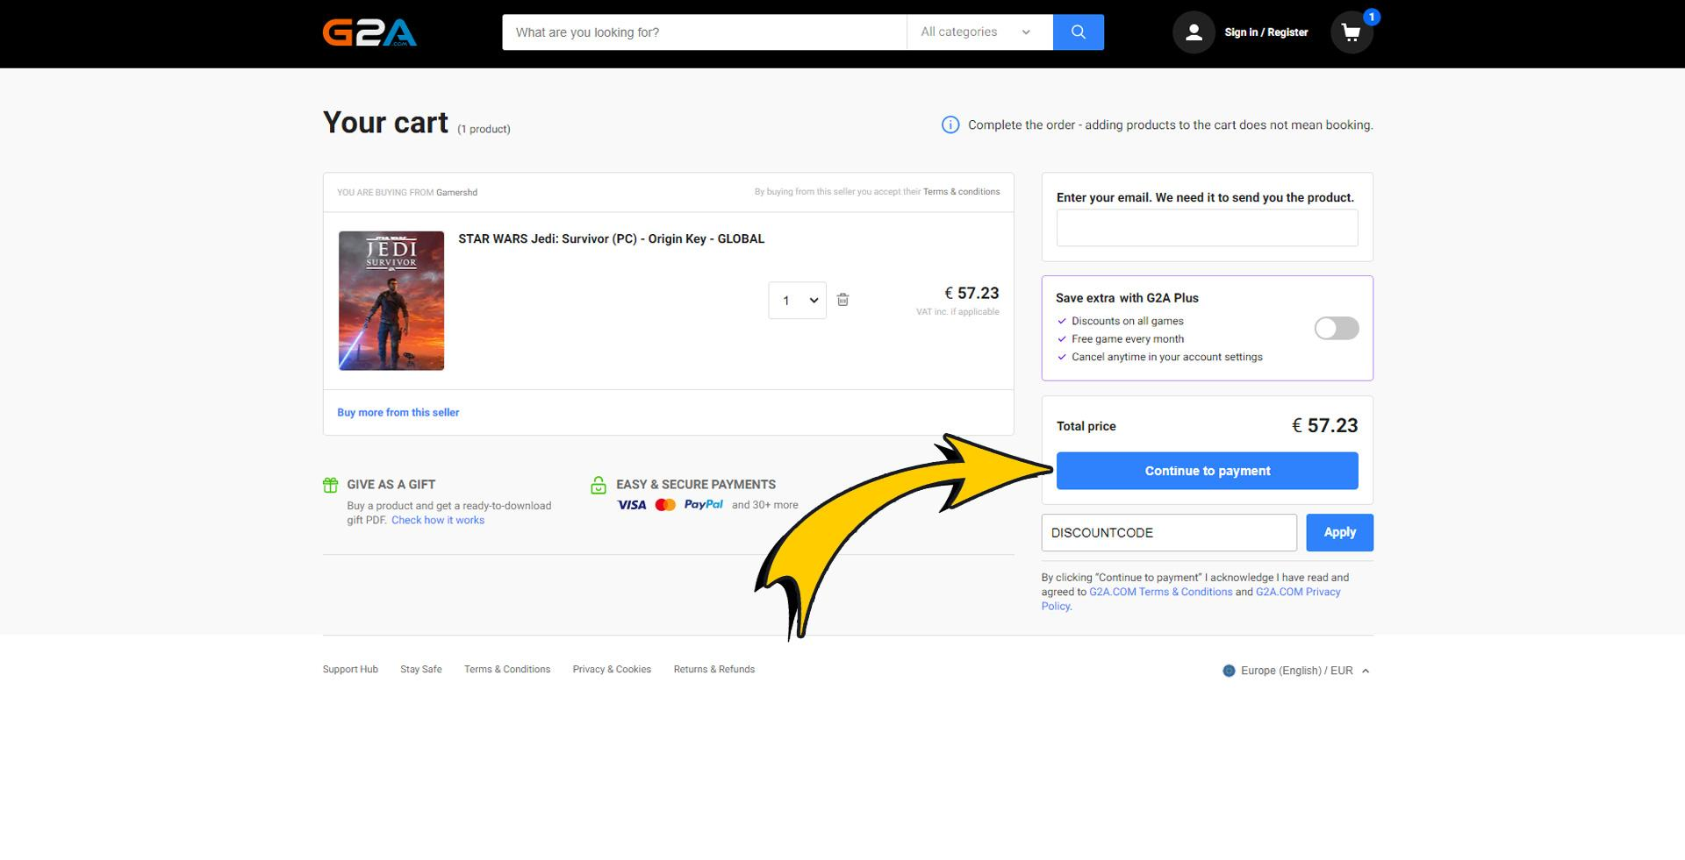

Analisi concorrenti:
Eneba si presenta come un vero e proprio marketplace digitale, in cui diversi venditori possono offrire lo stesso prodotto a prezzi differenti. Quando l’utente accede alla pagina di un gioco, non trova una sola offerta, ma una lista di venditori tra cui scegliere. Ognuno è accompagnato da un sistema di valutazione, che permette di capire il livello di affidabilità.
Il processo di acquisto segue la logica classica dell’e-commerce: l’utente seleziona l’offerta desiderata, aggiunge il prodotto al carrello e procede al checkout inserendo i dati di pagamento.
Una volta completata la transazione, il codice digitale viene reso disponibile immediatamente nell’account o via email.

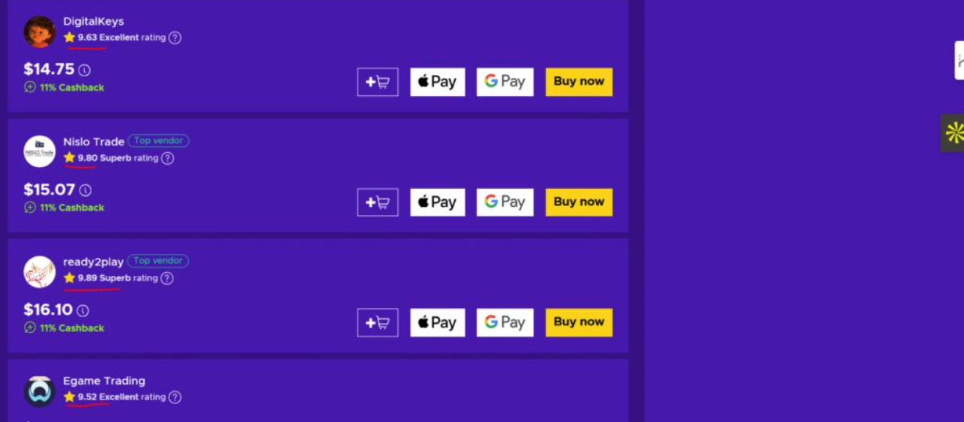

Instant Gaming adotta invece un approccio più diretto e semplificato. A differenza di Eneba, non si configura come un marketplace multi-venditore, ma come uno store che propone direttamente i prodotti a un prezzo già definito. Questo rende l’esperienza utente più lineare: quando si entra nella pagina di un gioco, si visualizza immediatamente il prezzo scontato, spesso accompagnato da una percentuale di risparmio ben evidenziata.

L’aspetto più interessante di Instant Gaming è quindi la semplicità e velocità dell’interfaccia, che riduce al minimo le decisioni da prendere e guida l’utente in modo intuitivo lungo tutto il processo di acquisto.
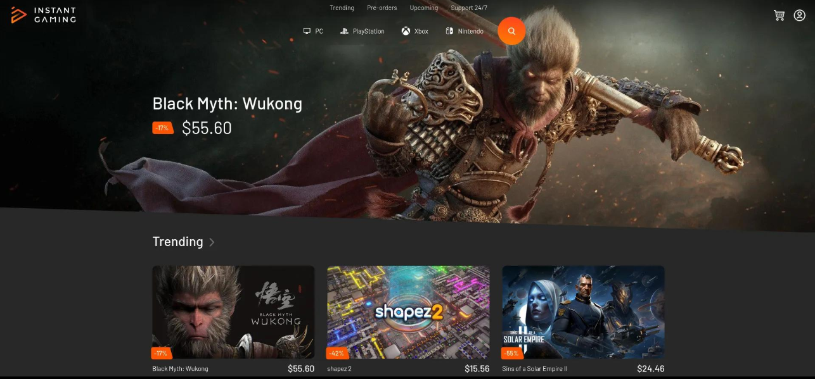

3 Funzionalità del sito

L’utente, una volta entrato nel sito, può navigare all’interno di un catalogo prodotti organizzato per categorie (piattaforma, genere, prezzo). È disponibile una funzione di ricerca che consente di trovare rapidamente un gioco specifico.
Per ogni prodotto è presente una scheda dettagliata, contenente informazioni come titolo, descrizione, piattaforma di utilizzo e prezzo. L’utente può quindi selezionare il prodotto desiderato e aggiungerlo al carrello elettronico.
All’interno del carrello è possibile:
- visualizzare i prodotti selezionati
- modificare la quantità o rimuovere articoli
- visualizzare il totale dell’ordine
Successivamente, l’utente può procedere al checkout, inserendo i dati richiesti e scegliendo il metodo di pagamento. Una volta completato l’acquisto, il sistema genera automaticamente l’ordine e fornisce la key digitale, disponibile nell’account utente o inviata via email.
Inoltre, l’utente registrato può accedere a un’area personale in cui visualizzare:
- lo storico degli ordini
- i codici acquistati
- eventuali preferiti o wishlist
L’amministratore del sito dispone di un’area riservata per la gestione completa della piattaforma. In particolare, può:
- Gestire il catalogo prodotti (inserimento, modifica, eliminazione giochi)
- Monitorare e gestire gli ordini effettuati
- Controllare gli utenti registrati
- Aggiornare prezzi, sconti e promozioni
- Gestire la disponibilità delle key digitali
Inoltre, l’amministratore può supervisionare il corretto funzionamento del sito e intervenire in caso di problemi legati a ordini o pagamenti.

4 Diagramma navigazionale

5 Layout

6 Tema
Nome tema: Nebula Marketplace.
L'idea è quella di far sentire l'utente non in un semplice negozio, ma in una stazione spaziale o in un portale dove può "orbitare" tra migliaia di mondi (i giochi) a prezzi stracciati.

7 Scelta dei colori
Deep Space (Sfondo): #2f363c
Orbit Purple (Accento primario): #a855f7
Neon Cyan (Accento secondario): #56cdce

8 Mappa dei contenuti

9 La base di dati

(Schema E-R)
- Importante:
- Tutti i dati dinamici devono essere memorizzati nel DB e viceversa, tutti i dati del DB devono essere inseriti ed aggiornati (o cancellati) dall’utente o dall’amministratore.
- Ci deve essere congruenza fra contenuto della base di dati e contenuti visualizzati. Ogni dato deve essere creato e gestito in qualche pagina del sito da qualche utente.
- ATTENZIONE AL PREZZO: quando si acquista qualcosa, il prodotto acquistato ha il prezzo memorizzato nel DB, a meno di sconti.
- Il prezzo del prodotto è soggetto a variazioni nel tempo. Memorizzare sempre insieme ad ogni ordine il prezzo di acquisto. Osservare con attenzione come sono fatti scontrini e fatture.

